Белорусский государственный технологический университет

Факультет информационных технологий

Кафедра программной инженерии

 Лабораторная работа 12

По дисциплине «Основы алгоритмизации и программирования»

На тему «Использование указателей»

 Выполнила:

Студентка1 курса 6 группы

Альшевская Алина Михайловна

Преподаватель: асс. Андронова М.В.

2023, Минск

Вариант 1



#include <iostream>

#include <windows.h>

using namespace std;

int main()

{

setlocale(LC_CTYPE, "Russian");

SetConsoleOutputCP(1251);

int n, counter = 0;

int masA[10], m;

int* ptr = masA;

cout << "Введите число ";

cin >> n;

cout << "Введите число для проверкина кратность ";

cin >> m;

for (int i = 0; i < 10; i++) {//используем цикл для проверки каждой цифры числа на кртаность m.

if ((n % 10) % m == 0) { //берём и последнюю цифру числа и проверяем остаток её деления на m и если остаток равен 0 то цифру помещаем в массив. Отбрасываем проверенную цифру

*(ptr + counter) = (n % 10);

counter++;

}

// если остаток от деления цифры числа равен ноль,то мы проверели все цифры числа

if (n / 10 == 0) {

break;

}

// откидываем последнюю цифру

n = n / 10;

}

for (int i = 0; i < counter; i++) {// вывоим массив

cout << *(ptr + i) << " ";

}

cout << '\n';

return 0;

}

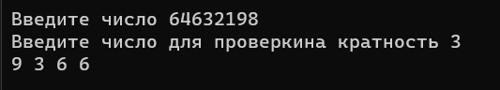



#include <iostream>

#include <windows.h>

using namespace std;

int main()

{

setlocale(LC_CTYPE, "Russian");

SetConsoleOutputCP(1251);

int counter = 0,max=0;

int masA[10],masB[10];

cout << "Введите первый массив\n";

for (int i = 0; i <10; i++) {// вводим с клавиатуры первый массив

cin >> *(masA + i);

}

cout << '\n';

cout << "Введите вторй массив\n";

for (int k = 0; k < 10; k++) {// вводим с клавиатуры второй массив

cin >> *(masB + k);

}

cout << '\n';

for (int i = 0; i < 10; i++) {//используем двойной цикл для проверки совпадений чисел в массивах

for (int k = 0; k <= 10; k++) {

if (*(masA + i) == *(masB + k))

counter++;// если совпадение найдено увеличиваем счётчик на 1

}

if (counter == 0)// если счётчик остался нулём то сравниваем значение числа массива с максимумом

{

if (max<*(masA+i))

{

max = *(masA + i);

}

}

counter = 0;// обнуляем счётчик

}

cout << max;//ввывод максимума

return 0;

}

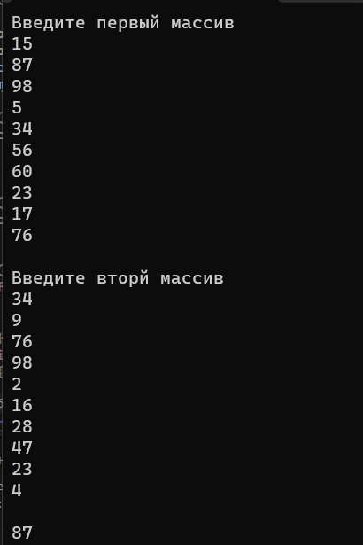

Дополнительные задания

Вариант 7



#include <iostream>

#include <windows.h>

using namespace std;

int main()

{

SetConsoleOutputCP(1251);

const int size = 20;

int masC[size], rmn = 0, rmx = 90, k;

cout << "Введи число ";

cin >> k; // вводим число для проверки

srand((unsigned)time(NULL));

for (int i = 0; i < size; i++) {// заполняем массив рандомнимы значениями

*(masC + i) = (int)(((double)rand() / (double)RAND_MAX) * (rmx - rmn) + rmn);

}

// выводим массив

cout << "Массив : ";

for (int i = 0; i < size; i++) {

cout << *(masC + i) << " ";

}

cout << '\n';

//выводим номера элементов которые больше k

cout << "Номера элементов которые больше " << k << ": ";

for (int i = 0; i < size; i++) {

if (*(masC + i) > k ) {

cout << i + 1 << " ";

}

}

cout << endl;

//выводим номера элеменовы которые меньше k

cout << "Номера элементов которые меньше " << k << ": ";

for (int i = 0; i < size; i++) {

if (*(masC + i) < k) {

cout << i + 1 << " ";

}

}

cout << endl;

//выводим номера элемеетов равные k

cout << "Номера элементов равных значению " << k << ": ";

for (int i = 0; i < size; i++) {

if (*(masC + i) == k) {

cout << i + 1 << " ";

}

}

return 0;

}

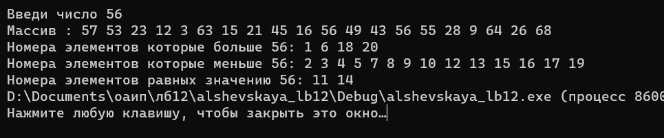



#include <iostream>

#include <windows.h>

using namespace std;

int main()

{

setlocale(LC_CTYPE, "Russian");

SetConsoleOutputCP(1251);

int n, counter = 0;

int masA[10], k;

int* ptr = masA;

cout << "Введите число ";

cin >> n;

cout << "Введите число для проверки на кратность ";

cin >> k;

for (int i = 0; i < 10; i++) {//используем цикл для проверки каждой цифры числа на кртаность m.

if ((n % 10) % k == 0) { //берём и последнюю цифру числа и проверяем остаток её деления на m и если остаток равен 0 то цифру помещаем в массив. Отбрасываем проверенную цифру

*(ptr + counter) = (n % 10);

counter++;

}

// если остаток от деления цифры числа равен ноль,то мы проверели все цифры числа

if (n / 10 == 0) {

break;

}

// откидываем последнюю цифру

n = n / 10;

}

for (int i = 0; i < counter; i++) {// вывоим массив

cout << *(ptr + i) << " ";

}

cout << '\n';

return 0;

}

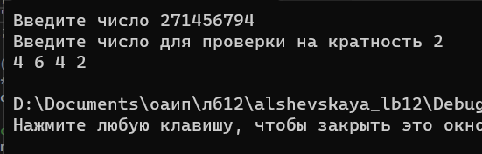

Вариант 2



#include <iostream>

#include <windows.h>

using namespace std;

int main()

{

SetConsoleOutputCP(1251);

const int N=100;

int masS[N],masA[N],masB[N], rmn = 0, rmx = 99,n;

srand((unsigned)time(NULL));

for (int i = 0; i < N; i++) {// заполняем массив A рандомнимы значениями

*(masA + i) = (int)(((double)rand() / (double)RAND_MAX) * (rmx - rmn) + rmn);

}

for (int i = 0; i < N; i++) {// заполняем массив B рандомнимы значениями

*(masB + i) = (int)(((double)rand() / (double)RAND_MAX) * (rmx - rmn) + rmn);

}

cout << "Введите размер массива ";

cin >> n;

// выводим массив A

cout << "Массив A : ";

for (int i = 0; i < n; i++) {

cout << *(masA + i) << " ";

}

cout << '\n';

// выводим массив B

cout << "Массив B : ";

for (int i = 0; i < n; i++) {

cout << *(masB + i) << " ";

}

cout << '\n';

//считаем и выводим массив S

cout << "Массив S : ";

for (int i = 0; i < n; i++) {

*(masS + i) = (*(masA + i) + *(masB + i));

cout << *(masS + i) << " ";

}

return 0;

}

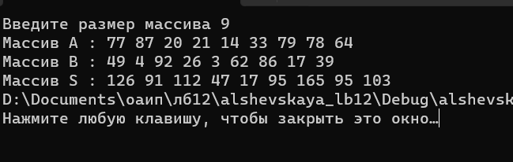



#include <iostream>

#include <windows.h>

using namespace std;

int main()

{

SetConsoleOutputCP(1251);

const int N=100;

int masA[N], rmn = 0, rmx = 99,n,min;

min = 1;// Присваиваем переменной minзначение наименьшего натурального числа=1

cout << "Введите размер массива ";//вводим размер массива

cin >> n;

cout << "Массив : \n";

for (int k = 0; k < n; k++) {// Заполняем массив с клавиатуры

cin >> *(masA + k);

}

cout << "\n";

for (int k = 0; k < n; k++) {// используя цикл идём по массиву и сравниваем каждый элемент массива с переменной min

if (*(masA + k) <= min) {

min = *(masA + k) + 1;

}

}

cout <<"Наименьшее пропущенное натуральное число : " << min;//выводим наименьшее значение

return 0;

}

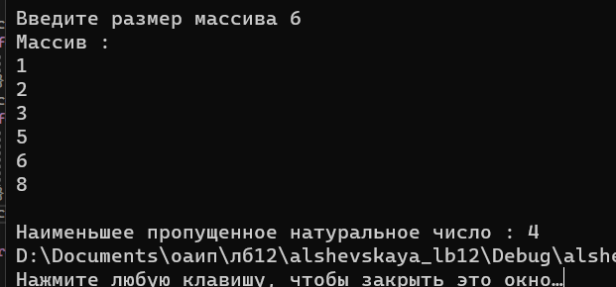

Вариант 4



#include <iostream>

#include <windows.h>

using namespace std;

int main()

{

SetConsoleOutputCP(1251);

const int n = 20;

const int m = 30;

int A[n], B[m], rmn = 0, rmx = 90, k = 0, max_in_A;

int* ptrA = A, * ptrB = B;

//заполняем массив А рандомными значениями

srand((unsigned)time(NULL));

for (int i = 0; i < n; i++) {

*(ptrA + i) = (int)(((double)rand() / (double)RAND_MAX) * (rmx - rmn) + rmn);

}

// Заполняем массив В рандомными значениями

for (int i = 0; i < m; i++) {

*(ptrB + i) = (int)(((double)rand() / (double)RAND_MAX) * (rmx - rmn) + rmn);

}

//выводим массив А

cout << "массив A: ";

for (int i = 0; i < n; i++) {

cout << *(ptrA + i) << " ";

}

cout << '\n';

//выводи массив В

cout << "массив B: ";

for (int i = 0; i < m; i++) {

cout << *(ptrB + i) << " ";

}

cout << '\n';

//первый элемент берём за максимальный

max_in_A = *(ptrA + 0);

for (int i = 1; i < n; i++) {//сравниваем каждый элемент массива с максимальным значением, находим максимальное значение

if (*(ptrA + i) > max_in_A) {

max_in_A = *(ptrA + i);

}

}

// проверяем если в массиве В есть максимальное значение массива А

for (int i = 0; i < m; i++) {

if (*(ptrB + i) == max_in_A) {

//если есть то выводим "Есть"

cout << "Есць";

return 0;

}

}

//Если нету то выводим "Нету"

cout << "Нету";

return 0;

}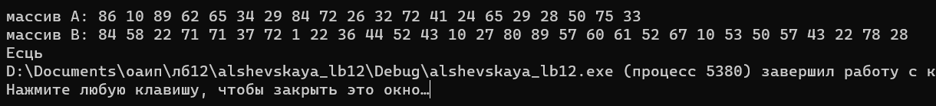

#include <iostream>

#include <windows.h>

using namespace std;

int main()

{

SetConsoleOutputCP(1251);

const int n = 10;

int Z[n], B[n], rmn = 0, rmx = 10, k = 0, counter = 0;

int* ptrZ = Z, * ptrB = B;

bool flag = false;

//Заполняем массив А рандомными значениями

srand((unsigned)time(NULL));

for (int i = 0; i < n; i++) {

*(ptrZ + i) = (int)(((double)rand() / (double)RAND_MAX) * (rmx - rmn) + rmn);

}

//выводим массив z

cout << "массив Z: ";

for (int i = 0; i < n; i++) {

cout << *(ptrZ + i) << " ";

}

cout << '\n';

//каждое число в массиве Z сравниваем с числами в массиве В

for (int i = 0; i < n; i++) {

for (int j = 0; j <= k; j++) {

if (*(ptrB + j) == *(ptrZ + i)) {

flag = true;

}

}

if (!flag) {// если в массиве B нет такого числа то счётчик увеличиваем на 1

*(ptrB + k++) = *(ptrZ + i);

counter++;

}

flag = false;

}

//выводим счётчик

cout << counter;

return 0;

}

